ЗАДАНИЕ №7 Подснежники: весенние цветы из бумаги

Почему этот цветок известен даже маленьким деткам? Ведь они в раннем детстве смотрели мультфильм про 12 месяцев, когда мачеха послала девочку зимой за подснежниками.
Чтобы сделать полянку с подснежниками, воспользуйтесь шаблонами.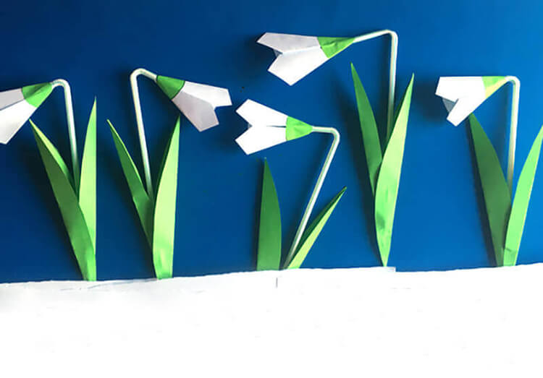
Чтобы сделать полянку с подснежниками, воспользуйтесь шаблонами.

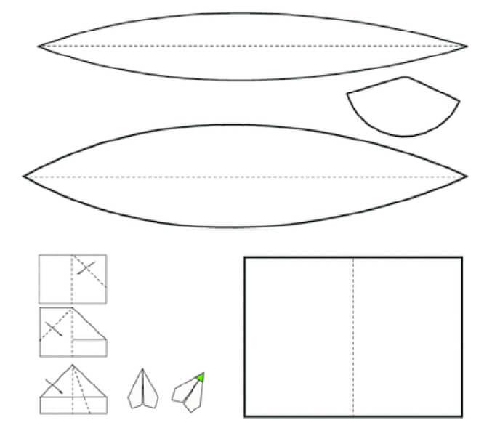

Перенесите шаблон на цветную бумагу и сделайте столько цветов, сколько захочется

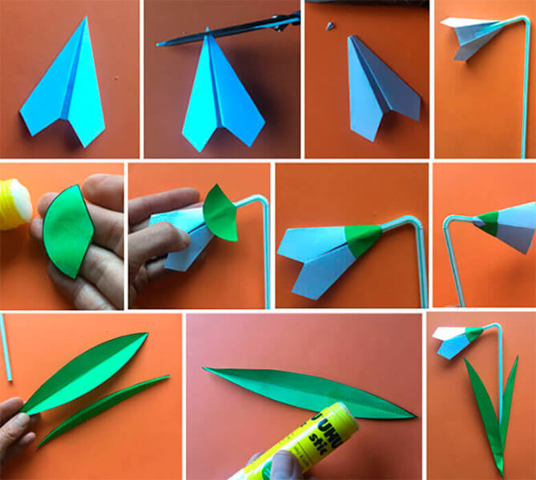
Можно их не только посадить на траву, на полянку, но и собрать в букет.

Спасибо за внимание, желаю всем творческого настроения!

